計算機組織 Midterm Project: ALU Design
112學年度第2學期

老師：朱守禮 老師

學生：11127132羅海綺、11127137黃乙家、11127138林雨臻

一、背景
為了使學生充分了解，該如何使用Verilog HDL與Modelsim模擬器，以計算機組織課程講義：
[1] Chapter 3:Arithmetic for Computers Part 1: ALU (Add/Subtraction)
[2] Chapter 3:Arithmetic For Computers Part 2: Multiplication and Division
[3] Chapter 3:Supplement: Verilog Concepts
為基礎，設計 ALU 與乘法器，以供 Final Project 之用。

二、方法
1. Datapath 與詳細架構圖(並以 PowerPoint 或 Word 設計繪製)。
(1) ALU:
(a) 設計重點說明。
(b)
(2) Multiplier:
(a) 設計重點說明。
(3) MUX:
(a) 設計重點說明。
(4) Shifter:
(a) 設計重點說明。

三、結果
(1) TotalALU:
(a). ALUControl
(b). ALU
(i). ALUbit
(c). Multiplier
(d). Shifter
(i). MUX2_1
(e). HiLo
(f). MUX

(2) Multiplier:

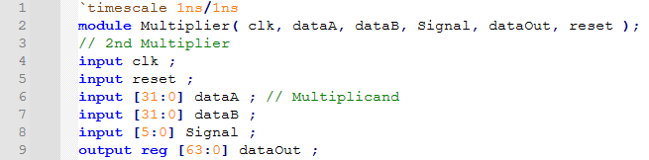
Multiplier的模組，它具有clk、dataA、dataB、Signal、dataOut和reset這些輸入和輸出ports。

(3) MUX:

(4) Shifter:

四、討論
(1) Modelsim 驗證結果：
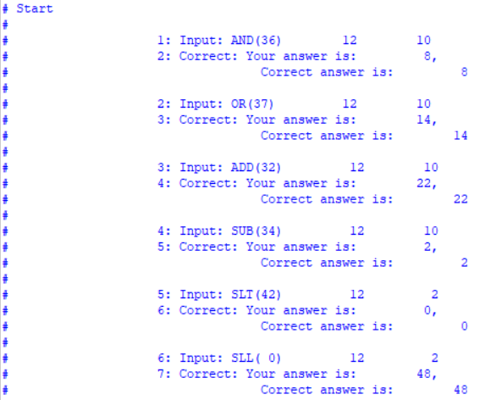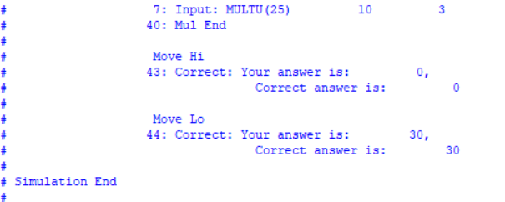
讀入 input.txt 後，根據每個 opcode 算出答案，
第一筆為 AND 運算，12 & 10 = 0b00000000000000000000000000001100 & 0b00000000000000000000000000001010 = 0b00000000000000000000000000001000 = 8
第二筆為 OR 運算，12 | 10 = 0b00000000000000000000000000001100 & 0b00000000000000000000000000001010 = 0b00000000000000000000000000001110 = 14
第三筆為 ADD 運算，12 + 10 = 0b00000000000000000000000000001100 + 0b00000000000000000000000000001010 = 0b00000000000000000000000000010110 = 22
第四筆為 SUB 運算，12 - 10 = 12 + ( -10 ) = 0b00000000000000000000000000001100 + 0b111111111111111111111111111111110110 = 0b00000000000000000000000000000010 = 2
第五筆為 SLT 運算，12 < 2，計算 12 - 2 的 sum = 0b00000000000000000000000000001100 + 0b111111111111111111111111111111111110 = 0b00000000000000000000000000001010
取 sum 的最高位 = 0，因此 12 < 2 = 0
第六筆為 SLL 運算，12 << 2 = 0b00000000000000000000000000001100 << 0b00000000000000000000000000000010 = 0b00000000000000000000000000110000 = 48
第七筆為 MUL 運算，使用第二代乘法器，10 * 3 = 0b00000000000000000000000000001010 * 0b00000000000000000000000000000011
第一輪：確認乘數第 0 位的值，目前為 1，因此將乘數放進乘積的左半邊，並將乘數與 product 右移一位，product = 0b0000000000000000000000000000000110000000000000000000000000000000
第二輪與第一輪相同，第三輪發現乘數第 0 位是 0，因此乘數與乘積直接右移即可，以此類推直到第 32 輪，最後 product = 0b0000000000000000000000000000000000000000000000000000000000011110，Hi 暫存器為 0b00000000000000000000000000000000，Lo 暫存器為 0b00000000000000000000000000011110

(2) Waveform 輸出圖形：
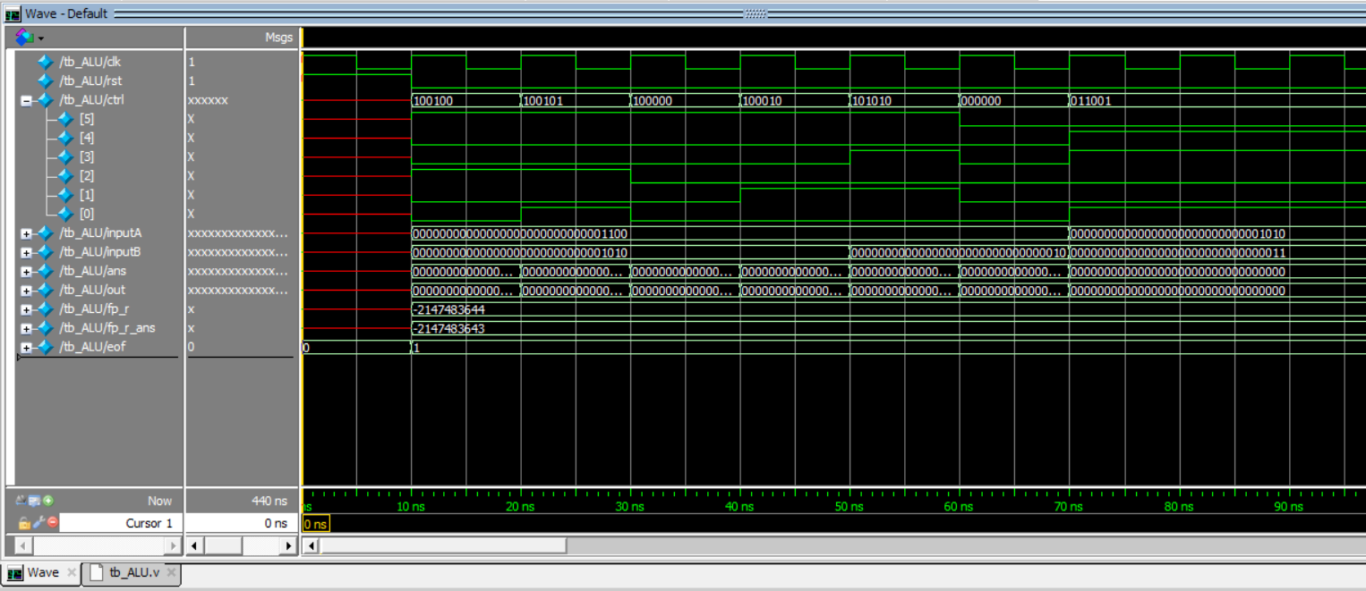
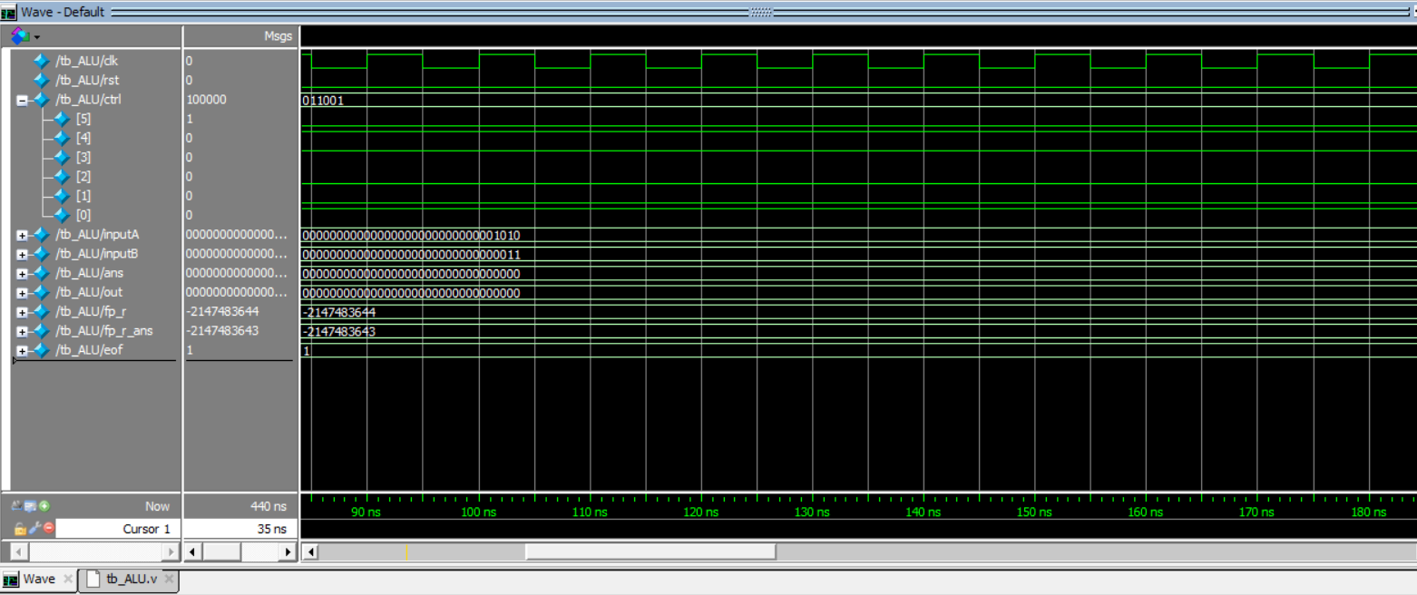
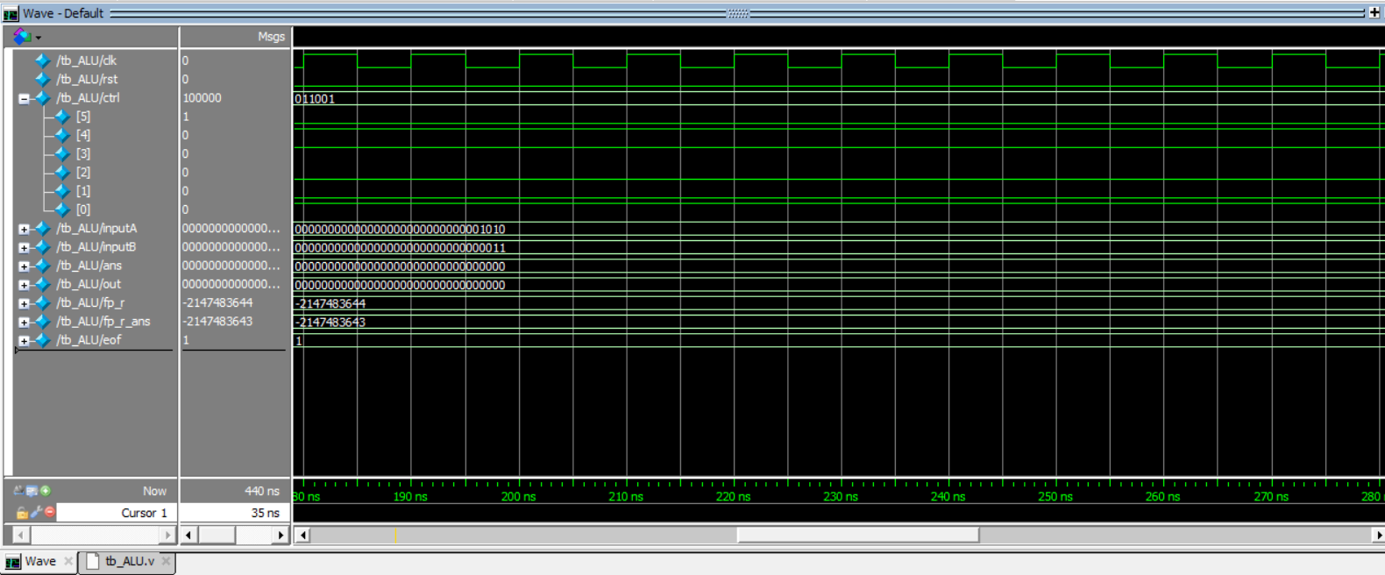
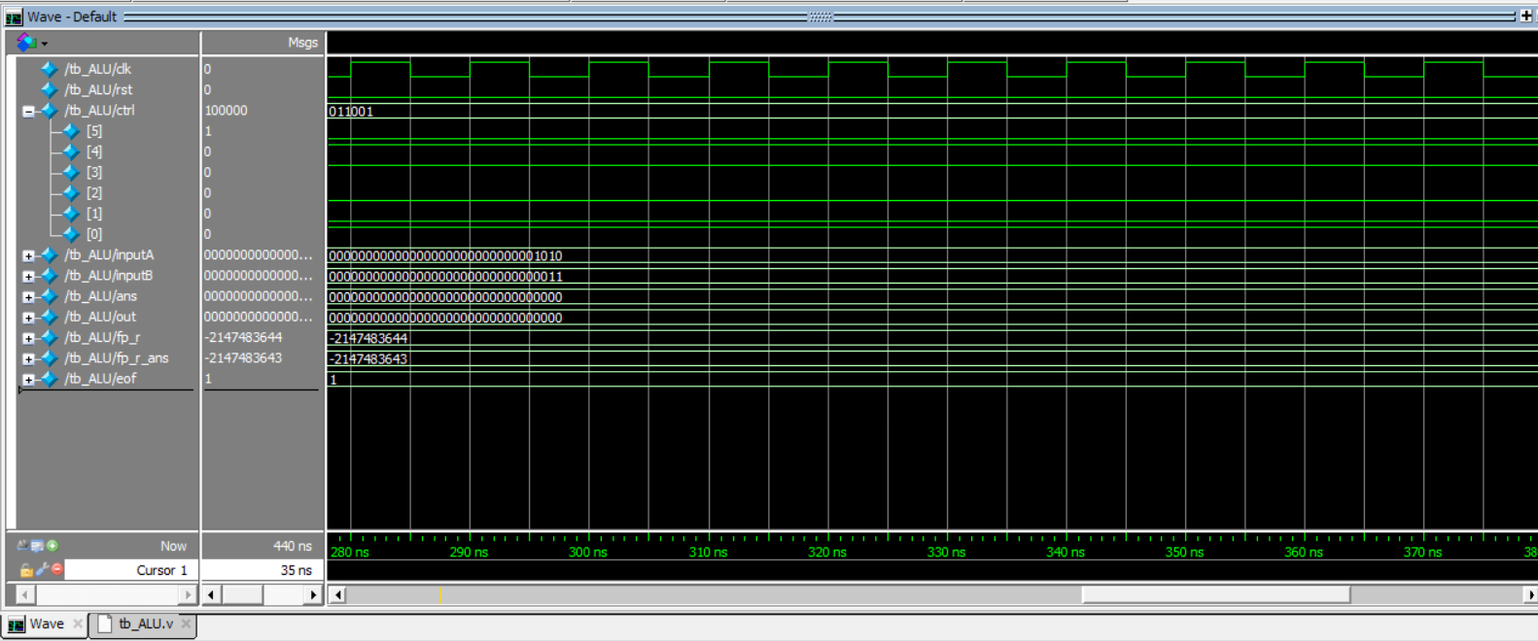
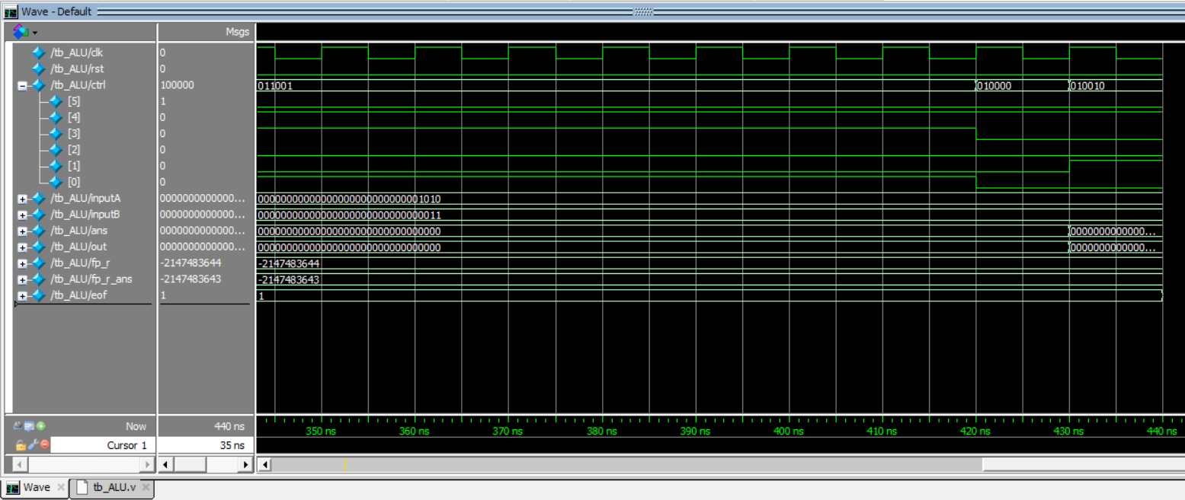

五、結論
各組員分工方式與負責項目：
- 分工方式：
組員討論寫法後，一人寫一支程式，其他人透過加註解及撰寫書面報告
的方式理解程式，為求所有人都理解程式內容。
- 負責項目：
- 程式碼：黃乙家、林雨臻、羅海綺
- 書面報告：黃乙家、林雨臻、羅海綺

心得感想：
我們認為本次的計組期中專案太晚公告題目內容，因為儘管期中考週結束了，卻仍然有些科目陸續才開始考試，同時間我們組員中還有人必須準備多益檢定考試、程式考試，以及資結作業等等，因此我們其實幾乎拖到截止期限前才開始正式進行這次專案的討論分工。
因為時間真的非常趕，雖然本來我們預計由一個對於 Verilog 最熟悉的組員帶其他組員一起寫每個 module，其他人在其中一個 module 完成時，負責加上註解與理解 module 內容，最後再整理到書面報告上，也因為這種分工模式，負責製作報告與加註解的組員們可以在一有疑惑時就立馬發問，直到理解。
此次專案中特別的一點是，除了完成程式需要達成的事情之外還加入了一些限制規範，希望我們能去思考如何善用語法，以另一種 model 撰寫而不影響到電路本身的運作，這使我們可以更加理解那些語法的實際作用。雖然專案題目說的這些需求有可能增加程式的複雜度，但這同時可以幫助我們以後在編寫硬體描述語言，想設計自己的電路的時候熟悉基本的概念。
對於 Debugging，我們認為應該要先讓大家學會如何以波形圖來抓出錯誤，可以的話再介紹 modelSim 更多使用方式，因為在業界上有許多 IC 設計公司還是以 ModelSim 作為 Verilog 模擬平台，這樣才能夠幫助大家儘早熟悉編寫 Verilog。
六、未來展望

